Муниципальное бюджетное дошкольное образовательное учреждение «Большеигнатовский детский сад комбинированного вида» Большеигнатовского муниципального района Республики Мордовия

Досуг
«Жаворонки летите - Весну к нам несите!»

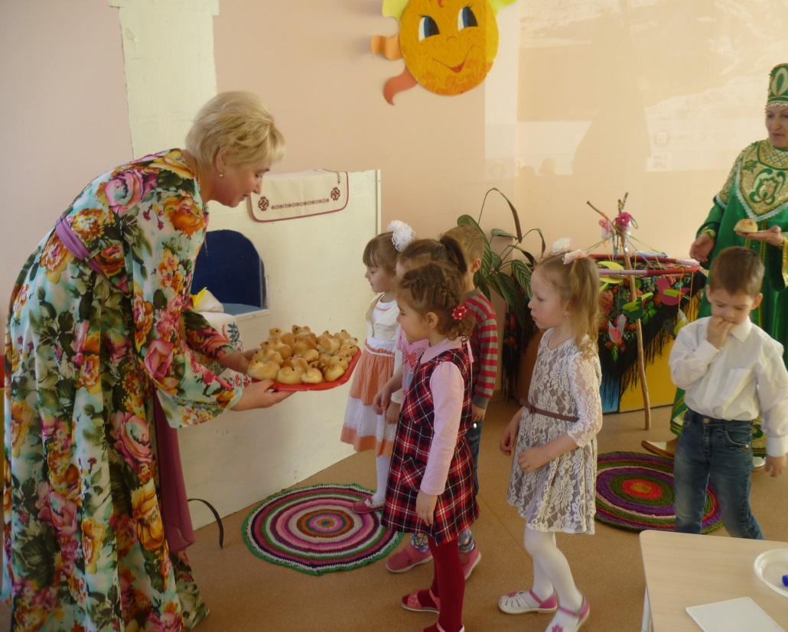

Провела воспитатель средней группы
Приставкина Ирина Владимировна

2019год

Цель: Развитие у детей познавательных интересов, формирование целостной картины мира в весенний период.
Образовательные:
- Расширять представления детей о народных традициях;
- воспитывать уважение к народному фольклору;
- закреплять знания о птицах
Развивающие:
- Активизировать и расширять словарь детей по теме: «Перелётные и зимующие птицы»;
- развивать связную речь, умение четко излагать свою мысль;
- Развивать внимание, память и логическое мышление;
- Развивать творческие способности детей.
Воспитательные:
- Формировать коммуникативные качества у детей, (сотрудничество, взаимодействие);
- воспитывать уважение и интерес к народным традициям, культуре;
- закрепить положительные эмоции от работы на занятии;
- воспитывать бережное отношение к природе.
Оборудование и средства:
• Мультимедийное оборудование;
• Аудио магнитофон;
• Заготовки из бумаги
Активизация словаря: весна – красна, капель, ручьи, пташки, вьют гнёзда, проталина.
Предварительная работа: наблюдения детей в природе, чтение художественной литературы, рассматривание иллюстраций.

Ход занятия:
Воспитатель: Проходите, ребята. Давайте красиво встанем и посмотрим, кто смотрит на нас и улыбается нам.
Психогимнастика «Солнышко»
К солнышку потянулись,
Лучик взяли,
К сердцу прижали,
Людям отдали
И улыбнулись!
И сказали всем: «Здравствуйте»
Воспитатель. Какие вы все молодцы! Замечательно мы с вами поздоровались и своим приветствием пожелали здоровья и добра друг другу.

Я приглашаю вас в гости,
К себе в горницу.
Посидим рядком,
Да поговорим ладком,
О весне красной, о солнышке ясном,
О птичках певчих
Презентация…
Воспитатель: Вы знаете, а ведь сегодня необыкновенный день!
День Сорока мучеников Севастийских, а в народе этот праздник называют «Жаворонки».
Природа начинает оживать от зимней спячки и люди тоже ждут весну. Предвестниками весны является прилёт птиц. Именно на праздник 40 Святых устраивали обряд встречи пернатых. В народе верили, что в этот день прилетают 40 разных птиц, а первая из них – Жаворонок.
На «Жаворонки» — день с ночью меняется, зима кончается – а Весна начинается. В этот день пекли из теста булочки в виде маленьких жаворонков. Птичек раздавали детям, а те бегали по улице, смеялись и зазывали жаворонков, а с ними Весну. Давайте и мы с вами сделаем птичек и пойдем весну закликать.
Воспитатель:
- Предлагает детям сесть за стол и самим сделать из бумаги жаворонков, проходят за столы, где разложены заготовки жаворонков. Под звуки легкой музыки воспитатель показывает, как делать жаворонков.
- Ребята, посмотрите на этого жаворонка. Какого он цвета? А глазки и клювик? На какие геометрические фигуры они похожи.
Вместо глаз –кружок, клювик - треугольник. Вот какой красивый жаворонок получился. Давайте, ребятки, постарайтесь и вы. Какие у вас красивые получились птички.
Физминутка "Жаворонок"
В небе жаворонок пел,
(Дети выполняют маховые движения руками)
Колокольчиком звенел,
(Вращают кистями поднятых рук)
Порезвился в вышине,
Спрятал песенку в траве.
(Слегка помахивая руками, опускают их через стороны вниз)
Тот, кто песенку найдет,
(Дети приседают, руками обхватывают колени)
Будет весел целый год.
(Дети, стоя весело хлопают в ладоши)

Отдохнули, возьмите своих птичек, пойдем весну закликать.
«Весна, весна красная!
Приди, весна, с радостью!
С радостью, с радостью,
С великою милостью,
С льном высоким,
С корнем глубоким,
С хлебом обильным!»

Заходит Весна
Воспитатель:
- Весна шагает по дворам
В лучах тепла и света
Сегодня праздник здесь у нас
И нам приятно это!
Весна: Здравствуйте, детки! (Приветствие )
Воспитатель:
Весна - красна, посмотри, какие красивые жаворонки у нас получились.
Весна:
- Пусть ваши жаворонки полетят.
Дыхательная гимнастика.
Воспитатель:
- Молодцы ребятки, а какие весенние месяцы вы знаете?
Дети: Март, апрель, май.
Идёт матушка-Весна,
Отворяй-ка ворота.
Первый Март пришёл,
Белый снег сошёл.
А за ним Апрель,
Отворил окно и дверь,
А уж как пришёл Май
Солнце в терем приглашай.

Весна предлагает поиграть в птичек («Чик-чирик»)

Воспитатель:
- Весна – красна, разных птиц ты любишь,
Разных птиц голубишь.
Весна:
- Да, но дороже всех одна
Пташка малая, вот она. (Показывает жаворонка, испечённого из теста)
Весна:
- Вот и со мной прилетели жаворонки.

- Жаворонки – жаворонушки,
Вы скорее летите, тепло принесите!
Нам зима надоела-
Весь хлеб она поела.
Нет ни хлеба, ни картошки,
Самовар стоит на окошке

Воспитатель:
- Самовар на окошке - это не порядок! Самовар всегда должен на столе стоять да пыхтеть, к чаю приглашать. А вот вам, ребята, к чаю и угощенье. С пылу, с жару – для вашего самовара!

Анализ:
Чем мы сегодня занимались? (делали из бумаги жаворонков, слушали пение птиц, весну встречали.)
- Вы все молодцы, так много знаете и всё умеете. Спасибо всем!
- Ну что ж, ребятки, а теперь пришла пора прощаться.
До свидания.

Самоанализ интегрированного занятия

«Жаворонки летите - Весну к нам несите!»
воспитателя Приставкиной Ирины Владимировны

Занятие осуществлялось в соответствии с конспектом. Конспект составлен самостоятельно, в соответствии с задачами основной общеобразовательной программы, соответствующими данному возрасту детей. Для реализации каждой задачи были подобраны приемы, помогающие решить в интересной и занимательной форме программные задачи. На каждый момент занятия были подобраны наглядные пособия, которые стимулировали и активизировали детей к мыслительной деятельности. Пособия достаточного размера, эстетически оформлены. Их размещение и использование было рациональным, продуманным в учебном пространстве.
Во время аппликации использовалась музыка, которая усиливала эмоциональное восприятие. Длительность занятия соответствует гигиеническим нормам для детей среднего возраста – 20 минут. Воздушный, тепловой, санитарный режим были соблюдены.
Занятие динамичное, оно включает приемы, которые предусматривают быструю смену деятельности. Психогимнастика «Солнышко», физкультминутка «Жаворонок», дыхательная гимнастика, сюрпризный момент, игра «Чик – чикрик»,угощение к чаю.
Быстрая сменяемость приемов и смена поз в течение занятия позволили избежать утомляемости детей. Я считаю, что поставленные программные задачи в ходе занятия были решены.

